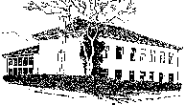
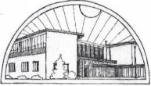 OSNOVNA ŠKOLA VUGROVEC-KAŠINA

10362 KAŠINA, Ivana Mažuranića 43, p.p.1, 01/2055-035, 01/2056-837, MB: 3324281,
OIB: 43748649227 E-mail: ured@os-vugrovec-kasina.skole.hr

POPIS ČLANOVA VIJEĆA UČENIKA
školska 2020./2021. godina

- Jakov Jambrečina
- Monika Dokša
- Mia Petric
- Gabrijel Merić
- Ella Igrc (2.F)
- Juraj Petir
- Matej Habek
- Matej Jakić
- Paulina Božić
- Magdalena Balog
- Lucija Perić
- Gabriel Tudek
- Noa Poljak
- Jana Hrastović
- Viktoria Mezga
- Josip Denić
- Leon Lozić
- Marko Zadro
- Josip Brusek
- Lara Paj
- Magdalena Ćorić
- Gabrijela Domenkuš
- Lea Borščak
- Gabi Pavlović
- Mihael Dumić
- Juraj Palikuća
- Patrik Tome
- Alana Paj
- Karlo Puček
- Manda Gašpar
- Mihaela Čergar
- Matija Pandek
- Ema Palikuća
- Petar Salkić
- Sven Židak

